**UR-230 Polaris**

**美白硬漢**

**日內瓦 - 2024年12月11日**

UR-230 系列第二個錶款美白閃亮，顏色與物料應用寫下 URWERK製錶歷史新一頁。UR-230 Polaris 的白色錶殼由一塊專利玻璃纖維強化陶瓷雕琢而成，開拓色彩新視野。URWERK 一直以來多選用黑色及灰色，物料質感素淨型酷，換上亮白色外衣的確出人意表。

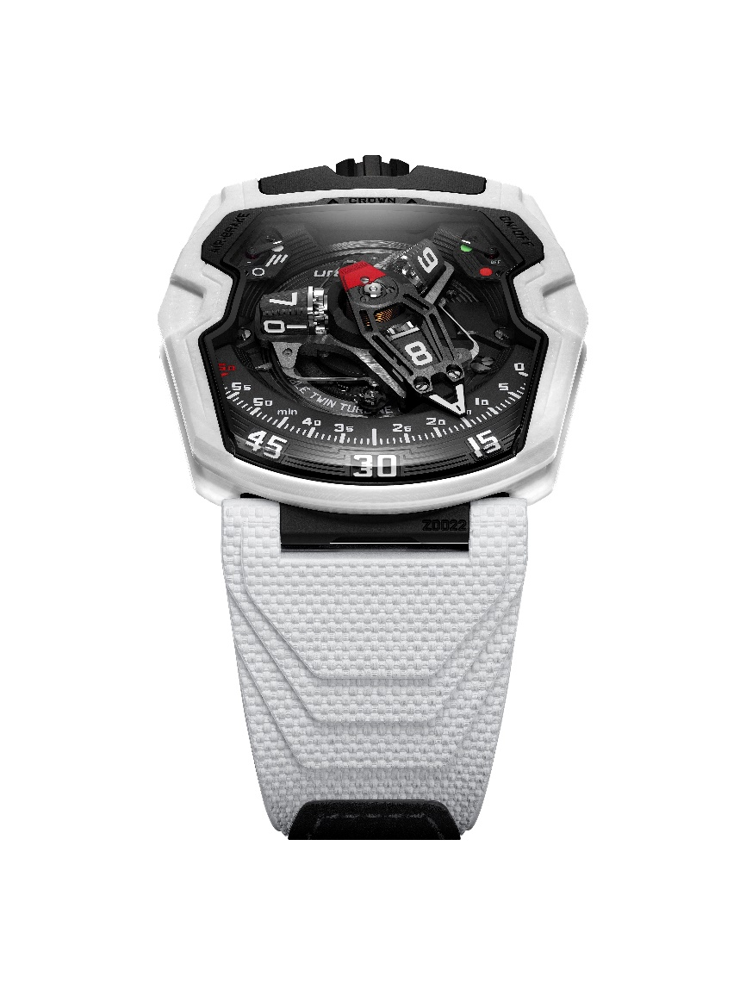

URWERK在短短一年前推出了230系列的第一款腕表——Eagle，采用灰黑色TPT碳薄层材质表壳。转眼间，第二款腕表已经蓄势待发，延续高科技风格，同时以纯白色专利材质表壳让人眼前一亮，设计更显惊艳

**硬朗強橫**

UR-230 Polaris 的錶殼由層狀陶瓷基複合材料製成，其聚合物基底由陶瓷片與玻璃纖維交織，這嶄新高科技物料集各種成份的優點於一身，應用於航天及醫療領域，相信在製錶業界將會愈來愈普及。

URWERK 聯合創辦人兼首席製錶師 Felix Baumgartner 表示：「一般的陶瓷經過熱燒結處理，硬度極高，但亦有缺點，受到強烈撞擊時容易破碎。我們要超越這限制，遂決定自行研發一種含有玻璃纖維的不易碎高科技陶瓷。」

**銀白交織**

URWERK並不滿足於克服手錶專用陶瓷的弱點，UR-230 Polaris還有另一特色，包覆纖維陶瓷物料的樹脂是白色，玻璃纖維是淺銀色。將錶殼切割成複雜的形狀，會見到精細的疊層，隨錶殼曲線及角度產生不同效果。這與碳纖維同樣有不均勻及閃亮的質感，從全啞色到微亮，綻放不規則光感。這銀白色像有生命的不斷微妙變化，與近乎全黑的 UR-7.30機芯形成強烈對比。

URWERK 聯合創辦人兼藝術總監Martin Frei 解釋說，經過深思熟慮才得出這種獨特的白色設計：「UR-230 Polaris 的白色錶殼錶帶配黑色機芯，令人聯想到傳奇導演Stanley Kubrick經典作《2001太空漫遊》的美學、令人讚歎的佈景設計及經典Discovery 1 太空船。這設計與美國太空總署Apollo 11 太空船的設計呼應，其白色隔熱層是太空探索的必備元素。這新錶優雅之餘，亦見太空船的超然型格。」

**瞬跳換時**

UR-230 Polaris配備URWERK代表性衛星漫遊顯示進階版功能，三臂卡羅素裝配三個小時轉頭，各有四個小時數字；3D鋁金屬逆跳分針連著轉頭顯示目前的小時數字，並沿著橫跨120度的60分鐘刻度推進，至 60 分鐘一剎那分針瞬間彈回0分鐘起點，與下一個轉頭展開下一個小時的旅程。

**調節氣流**

除了時間顯示，UR-230 Polaris亦懷有新功能，URWERK研發了世界首創的吸震系統，以渦輪葉為UR-7.30機芯提供更佳保護 : 錶背有兩個旋轉掣，第一個旋轉掣調節第一組渦輪葉減少任何外來震盪，保持腕錶的堅固耐用程度，這組渦輪可以控制上鏈系統內的氣流，有如“空氣制動器”(air brake)，可以隨著錶主的活動強度調節上鏈的轉速。另一個旋轉掣可以鬆開自動擺陀，這時機芯變為手動上鏈。錶盤11時位及1時位設有兩個顯示器，分別顯示錶背兩項調節功能的狀況。

**身心合一**

UR-230 Polaris 沿用UR-200系列的錶殼外形，修長梯形設計兩端收窄，複雜線條圍繞著錶鏡，錶冠設於12時位，硬朗及柔和的線條角度交錯，盡顯URWERK的風格個性。

白色陶瓷錶殼內有一個封密容器盛載著UR-7.30機芯，錶背為黑色類鑽碳塗層鈦金屬，配襯硫化橡膠帶。

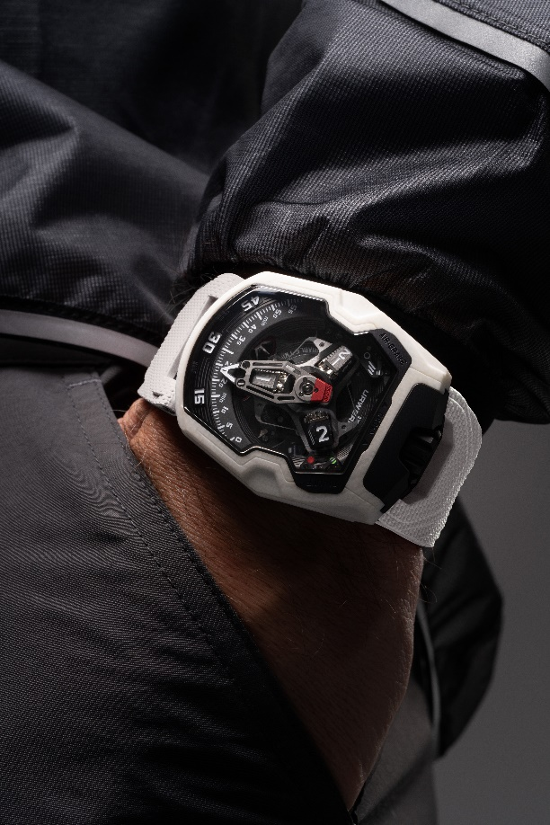

**UR-230 Polaris 腕錶**

**限量35枚**

**技術規格**

**機芯**

機芯類型： URWERK研發 UR-7.30機芯

上鏈方式： 自動上鏈，可選擇手動上鏈

擒縱： 瑞士槓桿擒縱

振頻： 每小時 28,800 次 (4Hz)

游絲： 扁平游絲

寶石： 50顆

動力： 雙發條鼓

動力儲備： 48 小時

物料： ARCAP P40底板；3D鋁金屬分針連平衡砝碼；鋼質主發條，鋁金屬衛星小時轉頭；五級鈦金屬中央卡羅素及螺絲

**修飾**

人手填上小時數的字SuperLumiNova ©夜光物料

魚鱗紋打磨3D雕刻結構

噴砂魚鱗紋打磨及黑色鍍銠卡羅素

噴砂類鑽碳塗層凸輪

黑色陽極氧化及噴砂3D分針

紅色陽極氧化平衡砝碼

拋光螺絲頭

小時轉頭、數字及自動上鏈 “On”顯示有白色SuperLuminova ©夜光物料 (泛藍光)

60分鐘數字及自動上鏈 “Off”顯示有紅色SuperLuminova ©夜光物料 (泛綠光)

**顯示**

漫遊衛星小時顯示系統(URWERK專利)

3D立體逆跳分針

上鏈氣流調節顯示 (Air Brake)

自動上鏈狀態on / off顯示

**錶殼**

物料：URWERK獨家研製白色陶瓷

尺寸：闊44.81毫米，長53.55毫米，厚18.38毫米

錶鏡：藍寶石玻璃

錶背：黑色類鑽碳塗層鈦金屬，藍寶石玻璃

防水深度：約30米(3ATM)

錶帶：硫化橡膠©”Kiska”錶帶，Velcro魔術貼

**訂價：**150,000瑞士法郎(未連稅)

__________________________

傳媒聯絡 :

Yacine Sar女士

電話：+41 22 900 2027

電郵：press@URWERK.com

[www.urwerk.com/press](http://www.urwerk.com/press)